10 công cụ dành cho người yêu thích đám mây
Kể từ khi điện toán đám mây xuất hiện, nó đã làm thay đổi cách làm việc của rất nhiều người. Nhờ những dịch vụ nổi tiếng như Gmail, Dropbox, Facebook hay Instapaper, toàn bộ những dữ liệu của chúng ta – các bức ảnh, dữ liệu, danh sách liên lạc,... - đều được trực tuyến. Vậy, đã đến lúc quản lý chúng chưa?
Một chút điều chỉnh nhỏ sẽ giúp đám mây trở thành nơi mạnh mẽ và cá nhân hơn bao giờ hết. Tất cả những gì cần thiết chỉ là một vài add-on trình duyệt và các công cụ khác để mở khóa sức mạnh của các dịch vụ nổi tiếng trên Web.
Dưới đây là 10 công cụ hữu dụng nhằm giúp người dùng có thể biến trải nghiệm dịch vụ đám mây tốt hơn bao giờ hết. Trong bài viết này, chúng tôi tập trung vào những công cụ bạn sử dụng trên máy tính (qua một trình duyệt web hoặc với phần mềm đã download và cài đặt) chứ không phải ứng dụng di động bạn sử dụng trên smartphone hay máy tính bảng. Tuy nhiên, cũng cần phải nói rằng một số công cụ cũng hỗ trợ phiên bản dành cho di động.
Một ghi chú nhỏ khá quan trọng trước khi chúng ta bắt đầu: Hãy nhớ trong đầu rằng bản chất những công cụ này yêu cầu được trao quyền truy cập vào dữ liệu của người dùng. Cụ thể ở trong môi trường doanh nghiệp, bạn chắc hẳn phải được đội IT chấp thuận trước khi cài đặt bất kì công cụ nào. Hãy nhớ xem lại danh sách các permission đã được liệt kê cho từng ứng dụng và sử dụng nó chỉ khi bạn và/hoặc đồng nghiệp chấp nhận những yêu cầu truy cập của nó.
1. Cloud Save
Khi lướt web và thấy một số điều muốn lưu lại để tham khảo sau này, cloud thường có thêm một bước phụ: Với rất nhiều dịch vụ, trước tiên bạn sẽ phải lưu file về ổ cứng máy tính, sau đó chuyển lên dịch vụ đám mây mình đang sử dụng. Bước phụ này sẽ bị loại bỏ với Cloud Save, một tiện ích mở rộng dành cho trình duyệt Google Chrome.
Cloud Save tích hợp với host của các dịch vụ đám mây vào trình duyệt để người dùng truy cập dễ dàng và nhanh chóng hơn. Tất cả những gì bạn cần làm là phải chuột vào bất kì đường link hoặc bức ảnh nào, bất kì nơi nào trên web rồi tìm lựa chọn Cloud Save trong menu context. Tại đây, chọn dịch vụ mình muốn sử dụng và file của bạn đã được lưu trên đám mây.
Cloud Save hỗ trợ các dịch vụ đám mây như Dropbox, Google Docs, Box.net, Amazon Cloud Drive, Windows Live SkyDrive, SugarSync Facebook, Picasa, Flickr và các dịch vụ khác.
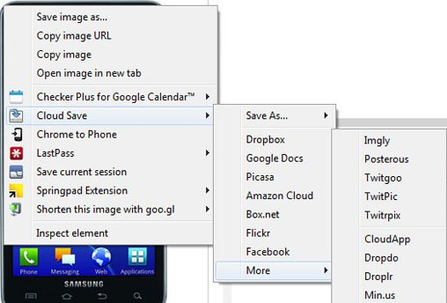
Cloud Save cho phép người dùng lưu đường link hoặc ảnh trực tiếp lên các dịch vụ đám mây.
2. Syncdocs
Đồng bộ hóa đầy đủ giữa Google Docs và máy tính là những gì bạn đang băn khoăn, Syncdocs chính là công cụ cần thiết. Syncdocs sẽ tích hợp Google Docs với Windows 7, Vista hoặc XP, giúp cho folder chứa file dữ liệu word trên máy tính được đồng bộ liên tục với tài khoản Google Docs.
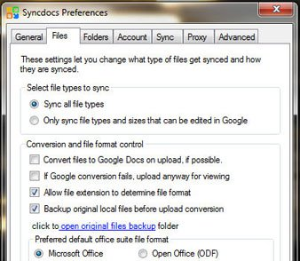
Syncdocs cung cấp rất nhiều lựa chọn để đồng bộ Google Docs với máy tính.
Điều tuyệt vời ở Syncdocs là nó rất dễ sử dụng, một khi đã cài đặt trên máy tính, bạn sẽ không phải lo ngại gì về nó nữa. Phần mềm này hoạt động trong background, ngay lập tức chuyển những thay đổi người dùng tạo trên hệ thống lên Google Docs và ngược lại. Bạn thậm chí còn có thể làm việc trong thời gian thực với những người dùng Google Docs khác khi làm việc với phần mềm xử lý văn bản.
Syncdocs có khả năng đồng bộ bất kì loại file nào, người dùng chỉ ần nói cho nó biết nên theo dõi folder nào (chỉ một, nhưng bạn có thể cho vào một folder các file và thư mục con mình muốn), và bất kì thứ gì được thêm hay thay đổi sẽ tự động cập nhật lên đám mây. Dẫu vậy, có một hạn chế duy nhất bạn sẽ phải lưu ý là dung lượng lưu trữ trên tài khoản Google Docs. Theo mặc định, tài khoản Google cá nhân cung cấp lưu lượng 1GB để lưu trữ file không thuộc định dạng Google Docs. Người dùng cũng có thể trả thêm một khoản phí để sở hữu thêm dung lượng lưu trữ.
Syncdocs có thể giữ 250 file được đồng bộ miễn phí. Nếu muốn có thêm, bạn sẽ phải trả $20 mỗi năm.
3. IFTTT
Đừng thấy cái tên lạ IFTTT – làm bạn ngại (IFTTT là từ viết tắt của “If This, Then That”). Đây là công cụ tự động, giúp thêm các layer tự động hóa cho trải nghiệm đám mây. Là một dịch vụ web, nó kết nối trực tiếp tới những dịch vụ web khác và giao tiếp với chúng khi có sự đồng thuận của người dùng.
IFTTT cho phép bạn xác định các rule, bằng cách kết hợp giữa khởi động và thực hiện. Người dùng, có thể yêu cầu dịch vụ theo dõi trang Facebook và tự động đăng tải ảnh lên Dropbox nếu có ai tag trên mạng xã hội đó. Người dùng cũng đặt nó tự động lưu lại bất kì câu truyện nào bạn đã đánh dấu sao trong Google Reader lên dịch vụ Instapaper hoặc Evernote. Hoặc, bạn cũng có thể hướng dẫn cho dịch vụ lấy bất kì bức ảnh nào mình đăng tải lên Facebook rồi tự động gửi nó tới Picasa.
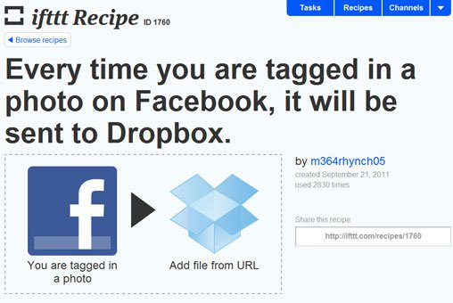
IFTTT cho phép bạn thiết lập các rule cho những dịch vụ đám mây khác nhau, ví như tự động đăng tải những bức ảnh đã tag bạn trên Facebook lên tài khoản Dropbox.
Hiện nay, IFTTT hỗ trợ khá nhiều dịch vụ, bao gồm Dropbox, Facebook, Gmail, Google Calendar, Google Reader, Google Talk, Instagram, Instapaper và Twitter. Nó cũng có hỗ trợ dành cho tương tác qua điện thoại hoặc SMS. Điều này cho phép người dùng nhận message bất kì lúc nào sếp của bạn gửi email, hoặc nhận được cuộc gọi thông báo nếu có mục tin mới xuất hiện trong RSS feed.
Còn rất nhiều khả năng khác người dùng có thể thực hiện với IFTTT. Tuy nhiên, quan trọng hơn cả là nó hoàn toàn miễn phí.
4. Gmail Offline
Giữ cho mọi thứ quan trọng trên đám mây thật tuyệt vời, trừ phi không có đám mây. Nếu vậy, hãy thử Gmail Offline – một phương pháp đã được điều chỉnh của Google để truy cập hòm thư khi ngoại tuyến.
Gmail Offline là tiện ích mở rộng dành cho trình duyệt Chrome. Khi được cài đặt, bạn khởi động nó một lần và tất cả chỉ có vậy. Từ giờ, người dùng đã có thể đọc message, quản lý hòm thư và tạo email mới mà không cần kết nối Internet. Tiện ích mở rộng miễn phí này sẽ tự động đồng bộ các thay đổi ở lần kết nối mạng tiếp theo.
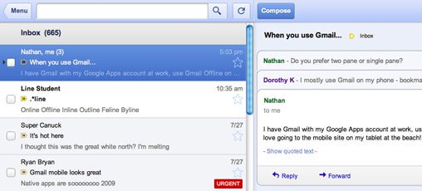
Không có kết nối mạng? Bạn vẫn có thể quản lý hòm thư hoặc đọc email với Gmail Offline.
Google giờ đây cũng cung cấp khả năng quản lý ngoại tuyến cho Google Docs và Calendar. Tuy nhiên, những dịch vụ này lại được kích hoạt riêng. Chỉ cần kích vào icon hình cờ lê ở góc trên cùng bên phải của màn hình rồi tìm đường link cài đặt truy cập ngoại tuyến.
5. Gladinet Cloud Desktop
Bạn muốn một phần của dịch vụ đám mây hiện diện ngay trên máy tính của mình? Hãy thử Gladinet Cloud Desktop. Ứng dụng dành cho Windows này cho phép bạn map tới rất nhiều dịch vụ đám mây khác như một ổ cục bộ, cho phép bạn dễ dàng truy cập tới tất cả các file và thông tin.
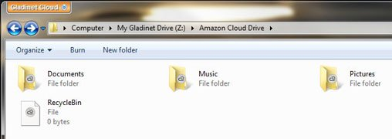
Gladinet cho phép bạn map các dịch vụ lưu trữ đám mây như các ổ cục bộ trên máy tính.
Gladinet hỗ trợ hầu hết các dịch vụ phổ biến, bao gồm Amazon Cloud Drive, Box.net, Google Docs, Picasa, Windows Live SkyDrive,.... Phiên bản miễn phí cho phép người dùng thiết lập bất kì dịch vụ nào mà không bị giới hạn, hoàn thành bằng chức năng kéo và thả cùng những tính năng khác.
Nếu muốn thực hiện nhiều chức năng cao cấp, ví như sử dụng dịch vụ lưu trữ đám mây để đồng bộ một folder giữa nhiều máy tính, bạn sẽ phải nâng cấp lên phiên bản Professional của Gladinet.
6. Checker Plus for Google Calendar
Hãy hỗ trợ cho Google Calendar với Checker Plus for Google Calendar một tiện ích mở rộng miễn phí sẽ giúp dịch vụ này lên một tầng mới.
Checker Plus cho phép người dùng theo dõi các sự kiện trên Google Calendar ngay cả khi không mở nó ở cửa sổ trình duyệt. Ứng dụng này sẽ đặt icon cạnh thanh địa chỉ của trình duyệt Chrome. Di chuyển chuột qua icon đó sẽ hiển thị danh sách các cuộc hẹn sắp diễn ra; kích vào nó sẽ mở ra một bộ lịch đầy đủ, cho phép người dùng xem thật kỹ và quản lý các sự kiện mà không phải rời trang web mình đang xem.
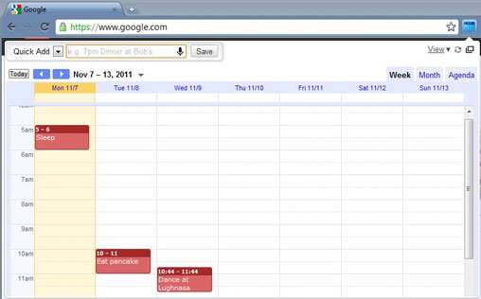
Kích vào icon của Checker Plus trên thanh công cụ của Chrome để hiển thị Google Calendar.
Checker Plus cũng cung cấp cho người dùng khả năng tùy biến thông báo sự kiện sẽ xuất hiện trên desktop. Nó cũng có thể đọc thông tin chi tiết của sự kiện để thông báo. Việc thêm sự kiện mới cũng rất dễ dàng: Nhấp chuột phải vào bất kì email nào hoặc highlight đoạn văn bản từ trang web và copy thông tin trực tiếp vào lịch. Bạn cũng có thể thêm sự kiện mới từ thanh địa chỉ của Chrome.
7. Boomerang
Tìm kiếm đối tác hoàn hảo cho email với Boomerang, một add-on trên trình duyệt cho Gmail.
Boomerang cho phép bạn viết email trước và lên lịch gửi cho nó vào một thời điểm trong tương lai. Nó cũng giúp người dùng quản lý các mục tin trong hòm thư, tạm thời dọn dẹp chúng; Boomerang sau đó sẽ lấy lại email vào thời gian và ngày bạn xác định.
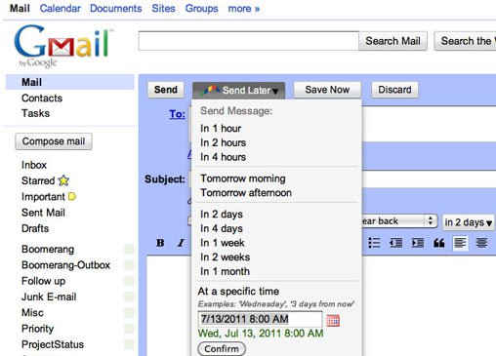
Tạo email trong Gmail rồi gửi chúng sau với Boomerang.
Boomerang có một tính năng khá hay khác: Nó sẽ giám sát các email gửi đi và nhắc nhở người dùng nếu bạn không nhận được trả lời sau một vài ngày.
Boomerang tích hợp trực tiếp với Gmail theo dạng tiện ích mở rộng cho Firefox hoặc Chrome. Dịch vụ này là miễn phí mặc dù sau khi sử dụng một tháng thử nghiệm, bạn sẽ bị hạn chế 10 hành động mỗi tháng và không hỗ trợ truy cập từ các thiết bị di động cho tới khi người dùng đăng ký trả phí. Mức phí bắt đầu ở mức $5 một tháng và $50 một năm.
8. CompanionLink
Cho dù thích Gmail hay Google Calendar thế nào đi chăng nữa, đôi khi bạn vẫn phải sử dụng các công cụ trên desktop như Outlook hay Lotus Notes. Chút ít mánh khóe với IMAP có thể đồng bộ các message của bạn. Tuy nhiên, còn những dữ liệu khác, bao gồm lịch làm việc, liên lạc và các tác vụ thì sao?
Đó chính là lý do tại sao CompanionLinkxuất hiện. Phần mềm này sẽ giúp giữ các ứng dụng người dùng chọn được đồng bộ với Google, cho phép xem, chỉnh sửa và thêm thông tin như thể desktop là một phần của dịch vụ đám mây. CompanionLink hỗ trợ cả đồng bộ 1 chiều lẫn 2 chiều, vậy nên người dùng có thể giữ những dữ liệu của mình được đồng bộ với server của Google.
Phần mềm đồng bộ Outlook của CompanionLink có mức phí $50; trong khi phần mềm Google-Lotus Notes có mức phí $80. Bên cạnh đó, công ty này cũng có rất nhiều lựa chọn đồng bộ khác, bao gồm phần mềm hoạt động với những dịch vụ như GroupWise, Zoho và Salesforce. Về phía mail server, phần mềm này cung cấp lựa chọn sản phẩm để kết nối với Windows Live cùng Google. Các phần mềm của CompanionLink hiện hỗ trợ Windows XP, Windows Vista, và Windows 7. Phiên bản hỗ trợ hệ điều hành Mac sẽ sớm được ra mắt.
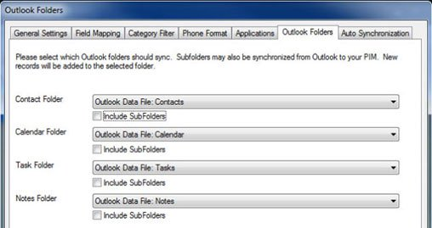
CompanionLink có thể đồng bộ danh sách liên lạc, lịch làm việc, các tác vụ và ghi chú của Outlook với tài khoản Google hoặc Windows Live.
9. Chrome Remote Desktop
Công cụ mới của Google Chrome Remote Desktop vẫn đang được thử nghiệm, nhưng lại cho phép người dùng truy cập và quản lý máy tính từ xa ngay trên trình duyệt. Tất cả những gì bạn cần là tiện ích miễn phí này, không cần thêm bất kì phần mềm nào. Điều này có nghĩa là dịch vụ làm việc với bất kì hệ điều hành nào, Windows, Mac, Linux hay thậm chí là Chrome OS.
Chrome Remote Desktop hiện nay yêu cầu người dùng chấp nhận khởi tạo một phiên làm việc mới ở cả 2 bên. Như vậy, nó được sử dụng chủ yếu khi muốn giúp ai đó sửa máy tính, giải quyết lỗi - một trong những công việc các chuyên gia IT vẫn thường làm. Google nói rằng họ đã lên kế hoạch để mở rộng Chrome Remote Desktop nhằm cho phép truy cập từ xa tự động, giúp công cụ này trở nên hữu ích hơn nữa.
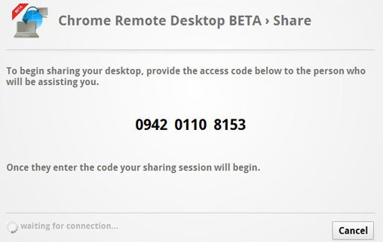
Chrome Remote Desktop cho phép bạn quản lý mọi thứ trên máy tính từ xa – với sự cho phép của người dùng.
10. Anesidora
Điều chỉnh trải nghiệm đám mây với Anesidora, một tiện ích mở rộng của bên thứ 3 dành cho dịch vụ truyền nhạc Pandora. Anesidora cho phép bạn có được trải nghiệm Pandora đầy đủ mà không cần phải mở riêng một cửa sổ trình duyệt cho Pandora.
Tiện ích mở rộng này hoạt động bằng cách thêm một icon vào thanh công cụ của trình duyệt Chrome. Lần đầu tiên sử dụng, bạn sẽ phải đăng nhập các thông tin của Pandora. Sau đó, kích vào icon để mở một bảng điều khiển. Bảng này sẽ xuất hiện trên bất kì trang web nào, vậy nên sẽ không còn chuyện bạn phải dừng công việc hiện tại để điều hướng.
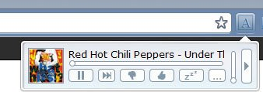
Anesidora cung cấp toàn quyền quản lý cho Pandora trên trình duyệt Google Chrome.
Anesidora cho phép bạn thực hiện tất cả những gì Pandora làm: chọn nơi, chạy và dừng nhạc, bỏ qua các bài hát, bình chọn các bài hát bằng hình ngón tay giơ lên hoặc xuống. Thậm chí, nó còn giúp truy cập tính năng "Why was this song played?" của Pandora.

